研習課程內容
(一) 研習相關資料
研習類群 | 第一優先錄取群科: 餐旅群/餐飲管理科  第二優先錄取群科:餐旅群/觀光事業科
研習地點 | 耐斯王子大飯店
承辦學校 | 萬能高級工商職業學校
承辦人 | 潘文龍 | 聯絡電話 | 05-2687777#522

(二)課程時間表
日 期 | 12月16日(三) | 12月17日(四) | 12月18日(五)
09：10  |  10：00 | 中餐烹調職業道德、食物性質之認識與選購、食物選購、食物貯存、食物製備。 | 中餐烹調刀工技法Ⅲ | 盤飾示範及實作Ⅰ
講師 | 劉子勛講師 | 蕭尚杰講師 | 蕭尚杰講師
課程內容 | □實務操作  ■講述課程 | ■實務操作  □講述課程 | ■實務操作  □講述課程
10：10  |  12：00 | 中餐烹調器具設備之認識營養知識、成本控制、安全措施、衛生知識、衛生法規。 | 中餐烹調刀工技法Ⅵ | 盤飾示範及實作Ⅱ
講師 | 劉子勛講師 | 蕭尚杰講師 | 蕭尚杰講師
課程內容 | □實務操作  ■講述課程 | ■實務操作  □講述課程 | ■實務操作  □講述課程
13：10  |  15：00 | 中餐烹調刀工技法Ⅰ | 水花片示範及實作Ⅰ | 水花片示範實作Ⅲ
講師 | 蕭尚杰講師 | 蕭尚杰講師 | 蕭尚杰講師
課程內容 | ■實務操作  □講述課程 | ■實務操作  □講述課程 | ■實務操作  □講述課程
15：10  |  17：00 | 中餐烹調刀工技法Ⅱ | 水花片示範及實作Ⅱ | 水花片示範實作Ⅳ
講師 | 蕭尚杰講師 | 蕭尚杰講師 | 蕭尚杰講師
課程內容 | ■實務操作  □講述課程 | ■實務操作  □講述課程 | ■實務操作  □講述課程

104年教育部國民及學前教育署補助高級中等學校職業類科專任教師赴公民營機構研習第三梯研習教師報名表
承辦學校：嘉義萬能高級工商學校 填表人簽章：
梯次 | 研習項目 | 教師姓名 | 服務學校  （請填全銜） | 連絡電話  （請填手機） | 用餐  （請填葷或素）
3 | 新中餐烹調技能實務
1.若欄位不敷使用請自行延伸表格。
2.請E-mail: r99876@hotmail.com，並請來電確認05-2687777#522。

研 習  地 點  位置圖 | 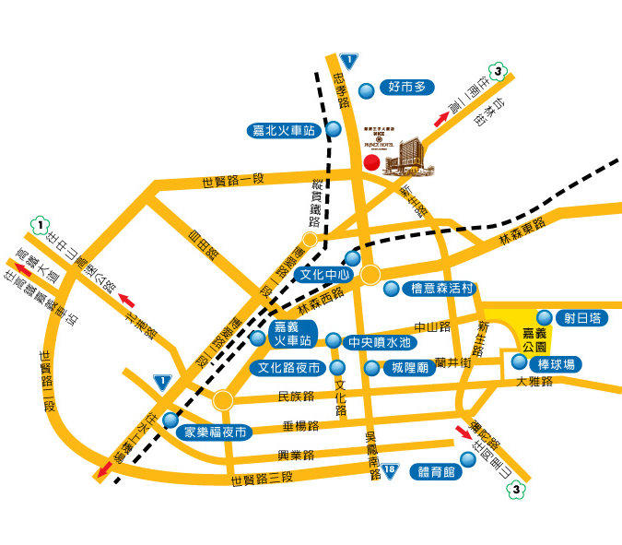
交 通  路線圖 | - 國道一號(中山高速公路)：可經由264公里處嘉義交流道下--經北港路往嘉義市區--左轉世賢路一段，經新生地下道過忠孝路--抵達耐斯王子大飯店【車程約20分鐘】  - 國道三號(南二高)：可經由290公里處竹崎交流道下--經159縣道往嘉義市區--接林森東路--右轉新生路至忠孝路口--抵達耐斯王子大飯店【車程約25分鐘】

